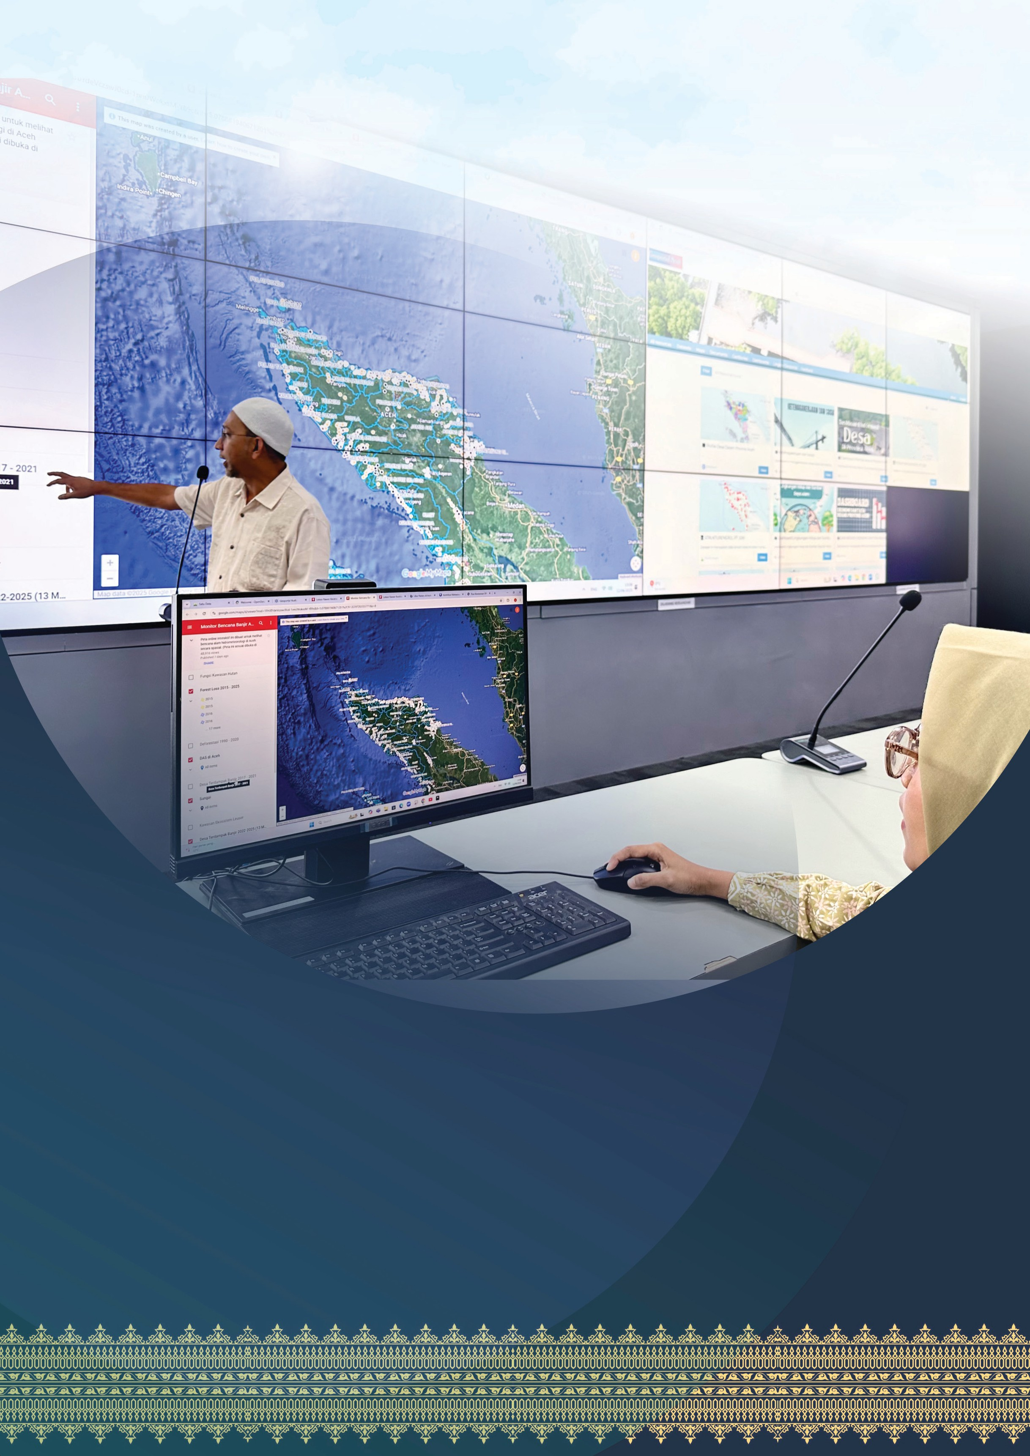

Sinergi Aceh:

Praktik Baik Kolaborasi Pemerintah dan Universitas

untuk Akselerasi Satu Data Daerah

Kolaborasi antara Pemerintah Aceh dan Program Studi Statistika Universitas Syiah Kuala (USK), yang didukung oleh Program SKALA, merupakan contoh praktik baik dalam akselerasi implementasi Satu Data Aceh. Inisiatif ini tidak hanya menjawab tantangan keterbatasan sumber daya manusia, tetapi juga sejalan dengan Permendagri No. 5 Tahun 2024 tentang Satu Data Pemerintahan Dalam Negeri (SDPDN), yang mewajibkan pemerintah daerah untuk menyebarluaskan dan memanfaatkan data, termasuk dalam bentuk hasil pengolahan statistik.

Melalui program magang, mahasiswa USK dilibatkan secara langsung dalam proses pembersihan, validasi, migrasi, hingga pengolahan data. Keterlibatan ini tidak hanya memperkuat kapasitas pengelolaan data daerah, tetapi juga mendukung penyusunan kebijakan publik yang lebih tepat sasaran, responsif, dan berbasis bukti.

Di era pembangunan yang semakin berbasis pada bukti, ketersediaan data yang akurat, terintegrasi, dan mudah diakses menjadi fondasi utama dalam proses perencanaan, pengambilan keputusan, hingga evaluasi kebijakan publik. Menyadari pentingnya hal ini, Pemerintah Indonesia terus mendorong implementasi Satu Data Indonesia (SDI) sebagai bagian dari kerangka nasional untuk memperkuat tata kelola data lintas sektor dan lembaga.

mengambil langkah progresif dengan memperkuat Satu Data Aceh melalui kolaborasi strategis dengan Program Studi Statistika Universitas Syiah Kuala (USK). Kolaborasi yang didukung oleh SKALA, Program Kemitraan Australia–Indonesia untuk Akselerasi Layanan Dasar, membuka ruang bagi mahasiswa untuk terlibat langsung dalam pengelolaan data pemerintah daerah. Inisiatif ini menjadi contoh praktik baik bagaimana dunia akademik dapat berkontribusi nyata dalam reformasi tata kelola data sekaligus memperkaya pengalaman belajar mahasiswa melalui keterlibatan langsung dalam proses pembangunan daerah.

“Portal Satu Data Aceh [satudata.acehprov.go.id](http://satudata.acehprov.go.id/) bertujuan memperkuat koordinasi antar instansi pemerintah dalam menyediakan data yang akurat, relevan, dan dapat diakses oleh seluruh lapisan masyarakat,” ujar Kepala Dinas Komunikasi, Informatika, dan Persandian (Diskominsa) Aceh, Marwan Nusuf.

Kemitraan ini mempertemukan kebutuhan teknis pemerintah dengan kapasitas akademik mahasiswa, dan dilaksanakan melalui program magang serta Merdeka Belajar Kampus Merdeka (MBKM). Kolaborasi ini juga menjawab tantangan keterbatasan sumber daya manusia dalam pengelolaan data dan statistik, yang selama ini turut memperlambat proses integrasi.

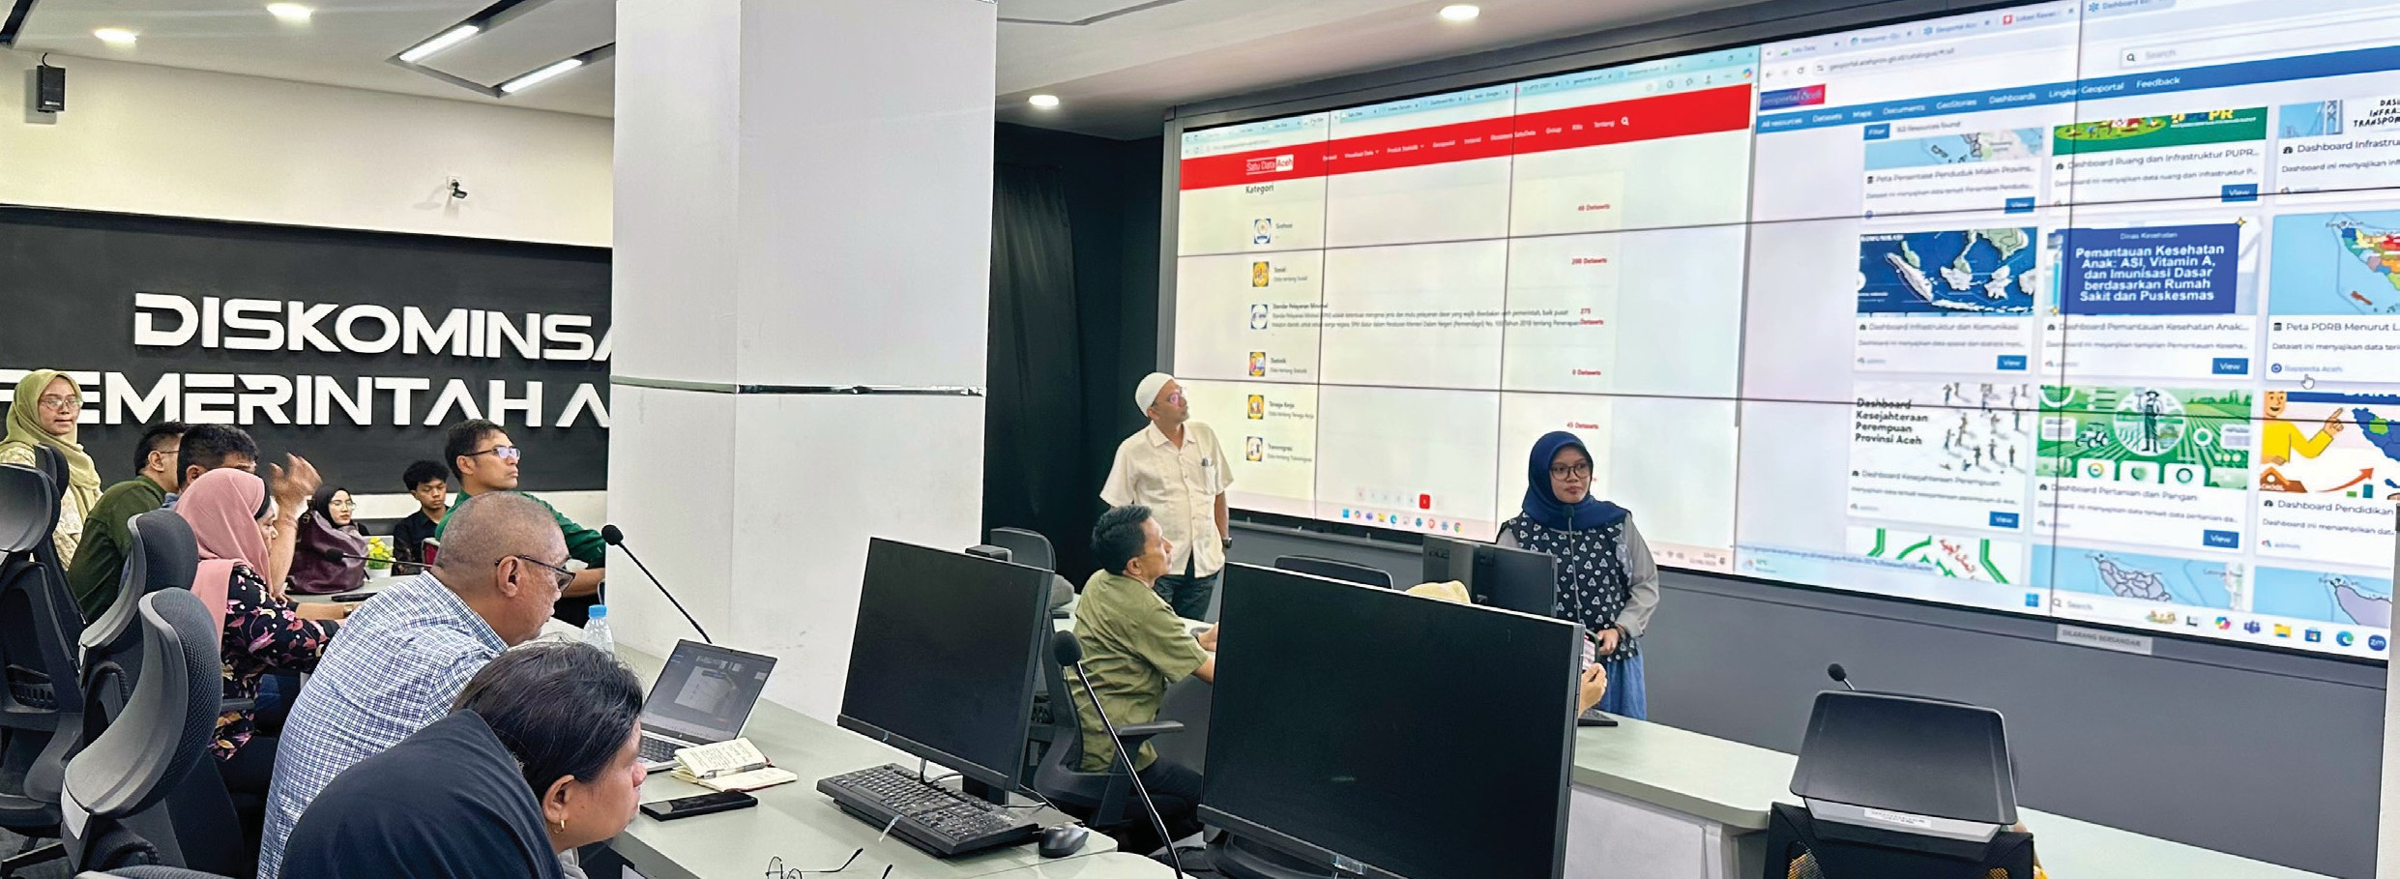**Sinergi Aceh:**



2

Praktik Baik Kolaborasi Pemerintah dan Universitas untuk Akselerasi Satu Data Daerah

Kolaborasi ini juga selaras dengan Permendagri 90/2019 tentang klasifikasi, kodefikasi, dan nomenklatur perencanaan pembangunan dan keuangan daerah yang mengatur urusan statistik sebagai kewajiban pemerintah daerah. Sehingga memerlukan sumber daya khusus serta sistem pengelolaan data yang tertib dan terstandar. Inisiatif ini dirancang tidak hanya untuk memenuhi kebutuhan saat ini, tetapi juga untuk membangun ekosistem data yang tangguh dan inklusif di masa depan.

# Peran Mahasiswa dalam Mendukung Kebijakan dan Program Strategis

Pada semester genap Tahun Akademik 2024–2025, sebanyak 52 mahasiswa telah bergabung dalam program magang. Jumlah tersebut terbagi dalam tiga gelombang, yaitu Gelombang 1 sebanyak 12 orang, Gelombang 2 sebanyak 20 orang, dan Gelombang 3 sebanyak 20 orang. Di antara peserta tersebut, terdapat dua mahasiswa dari Universitas Syiah Kuala (USK) semester 6, yaitu Tasya Ulhusna dan Muhammad Firdausi Nuzula, yang melaksanakan kegiatan Kuliah Kerja Nyata (KKN) Tematik sekaligus mengikuti program Merdeka Belajar Kampus Merdeka (MBKM). Kegiatan mereka secara khusus diarahkan untuk mendukung pelaksanaan Satu Data Aceh.

Selama 4 bulan, kedua mahasiswa tersebut terlibat langsung dalam aktivitas teknis yang sebelumnya hanya ditangani oleh pegawai pemerintah. Mereka bekerja bersama tim UPTD Statistik dalam membersihkan dan memvalidasi data (data cleaning), termasuk menangani informasi yang tidak lengkap, tidak valid, atau bersifat rahasia. Mereka juga membantu mengklasifikasikan dan memilah data sesuai standar metadata nasional.

Salah satu tugas penting adalah memfasilitasi migrasi data dari berbagai aplikasi Kementerian/ Lembaga (KL) ke Portal Open Data Aceh, yang merupakan prasyarat menuju integrasi penuh ke dalam sistem Satu Data Aceh. Data yang dikerjakan mencakup data sektoral dari berbagai dinas serta data Standar Pelayanan Minimal (SPM), yang sangat penting dalam penilaian kinerja layanan publik.

Selain kolaborasi memperkuat walidata dalam hal ini Dinas Kominsa melalui UPTD Statistik, kolaborasi USK dengan Pemerintah Daerah juga dilaksanakan dalam penguatan program SIGAP (produsen data dari desa). Dalam kolaborasi multipihak ini, Perguruan Tinggi (khususnya USK) berperan mengupayakan tenaga mahasiswa dan pembimbing . Mereka bertanggung jawab untuk pelatihan mahasiswa dan supervisi kegiatan di lapangan selama pelaksanaan program. Dinas Pemberdayaan Masyarakat Gampong (DPMG) Provinsi Aceh berperan sebagai pemangku kebijakan di tingkat provinsi yang bertanggung jawab untuk pemberdayaan masyarakat di seluruh Aceh, serta menyediakan petunjuk teknis tentang SIGAP dan dukungan administratif. Sementara itu, Program SKALA menyediakan kerangka kerja dan pendampingan teknis untuk keberhasilan program. Pemerintah Kabupaten/Kota memfasilitasi implementasi program di wilayahnya, memberikan dukungan logistik, dan koordinasi dengan aparatur desa setempat.

Komitmen kepala daerah, penyediaan fasilitas (tempat tinggal dan makan untuk mahasiswa), dan dukungan struktural (keterlibatan Sekda, Camat, dan Kepala Desa) adalah skema kolaborasi dan persyaratan implementasi yang penting. Program Kampus Berdampak juga memberikan rekognisi 20 SKS selama 4 bulan di desa bagi mahasiswa yang terlibat.

Dampak dan keberhasilan SIGAP di Aceh terlihat dari Aceh Selatan yang mencapai persentase input data SIGAP tertinggi pada tahun 2022. Dengan SIGAP, masyarakat dan pemerintah lebih mudah memantau penyelenggaraan pemerintahan desa secara efektif. Selain itu, perencanaan desa menjadi lebih fokus dan inklusif berdasarkan data terpilah, yang mengarah pada Rencana Pembangunan Jangka Menengah (RPJM) Gampong yang berkualitas.

**Sinergi Aceh:**



3

Praktik Baik Kolaborasi Pemerintah dan Universitas untuk Akselerasi Satu Data Daerah

SIGAP juga memperkuat pengumpulan data yang selanjutnya diagregasi ke tingkat kab/kota dan provinsi melalui mekanisme siklus satu data. Dalam hal ini DPMG bertindak sebagai produsen data yang bersumber dari gampong (desa).

# Regulasi Jadi Fondasi, Kolaborasi Jadi Kunci

Kegiatan ini dilakukan dalam rangka penyesuaian terhadap regulasi terbaru, yakni **Permendagri No. 5 Tahun 2024** tentang Satu Data Pemerintahan Dalam Negeri (SDPDN). Regulasi ini memperkuat peran pemerintah daerah dalam mengelola data pembangunan dan menjadikan tahapan atau siklus data serta proses validasi dan verifikasi data sesuai urusan memerlukan sumber daya khusus.

Dalam praktiknya, mahasiswa membantu menyusun daftar data pemerintah Aceh tahun 2024, sebuah langkah awal untuk merapikan peta data sektoral dan melakukan verifikasi/validasi (pengolahan) serta publikasi data. Mereka juga terlibat dalam kegiatan workshop ekosistem Satu Data Aceh yang digelar Diskominsa Aceh, sehingga mendapatkan pemahaman yang menyeluruh dari hulu ke hilir mengenai ekosistem data di daerah.

Dokumen Perjanjian Pelaksanaan antara Fakultas MIPA, program studi Statistika USK dan Diskominsa menjadi dasar yang memperjelas peran masing-masing pihak, hingga partisipasi konkret mahasiswa dalam reformasi data, kolaborasi ini membuktikan bahwa integrasi akademik dan birokrasi bukan hanya mungkin, tetapi juga mendesak dan strategis.

# Apa yang Dilakukan?

Kegiatan MBKM ini bukan sekadar program magang biasa. Magang ini secara resmi dikonversi setara dengan 20 SKS, mencerminkan tingginya beban kerja dan signifikansi capaian pembelajaran. Mereka tidak hanya belajar mengolah data, tetapi juga memahami bagaimana data digunakan dalam proses perumusan kebijakan publik. Para mahasiswa menjalankan peran penting dalam sejumlah aktivitas utama berikut:

Membersihkan dan mengolah data mentah *(data cleaning)* dari SKPA, termasuk menangani informasi kosong dan data bersifat rahasia.

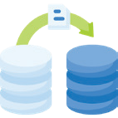Mendukung proses migrasi data dari berbagai aplikasi kementerian/lembaga (KL) ke dalam Portal Open Data Aceh, yang kemudian akan diselaraskan dengan struktur Satu Data Aceh.

Memetakan dan menyelaraskan data sektoral serta data Standar Pelayanan Minimal (SPM) agar konsisten dari segi format, metadata, dan frekuensi pembaruan.

Membantu proses entri dan validasi daftar data Pemerintah Aceh tahun 2024 sebagai bagian dari pendataan komprehensif di tingkat provinsi.

Berpartisipasi dalam penyelenggaraan Workshop Ekosistem Satu Data Aceh untuk memperluas pemahaman mengenai konsep data terbuka dan interoperabilitas antarsistem.

Konversi 20 SKS yang diberikan oleh USK mencerminkan pengakuan formal atas beban kerja dan nilai pembelajaran yang diperoleh.

**Sinergi Aceh:**



4

Praktik Baik Kolaborasi Pemerintah dan Universitas untuk Akselerasi Satu Data Daerah

“Pembelajaran yang difasilitasi Program SKALA sangat memberikan nilai manfaat,” ujar Tasya Ulhusna saat merefleksikan pengalamannya.

Bagi Tasya dan Firdausi, pengalaman ini membuka wawasan baru tentang pentingnya kolaborasi lintas sektor dan tantangan nyata yang dihadapi dalam pengelolaan data di lapangan.

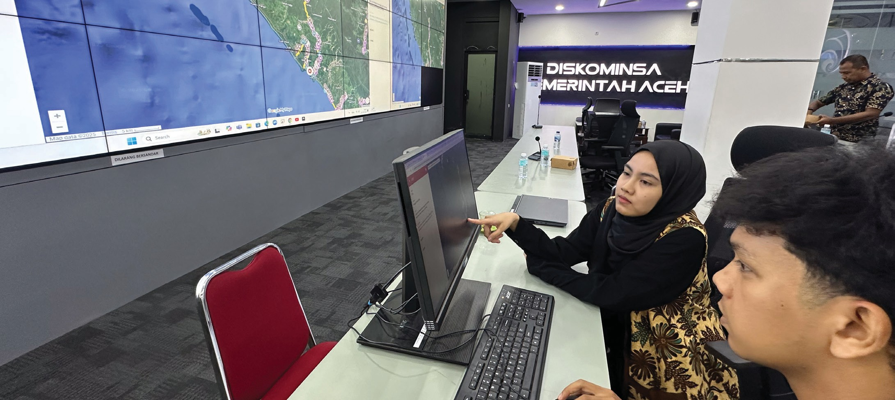

# Kolaborasi Multipihak yang Relevan dan Replikatif

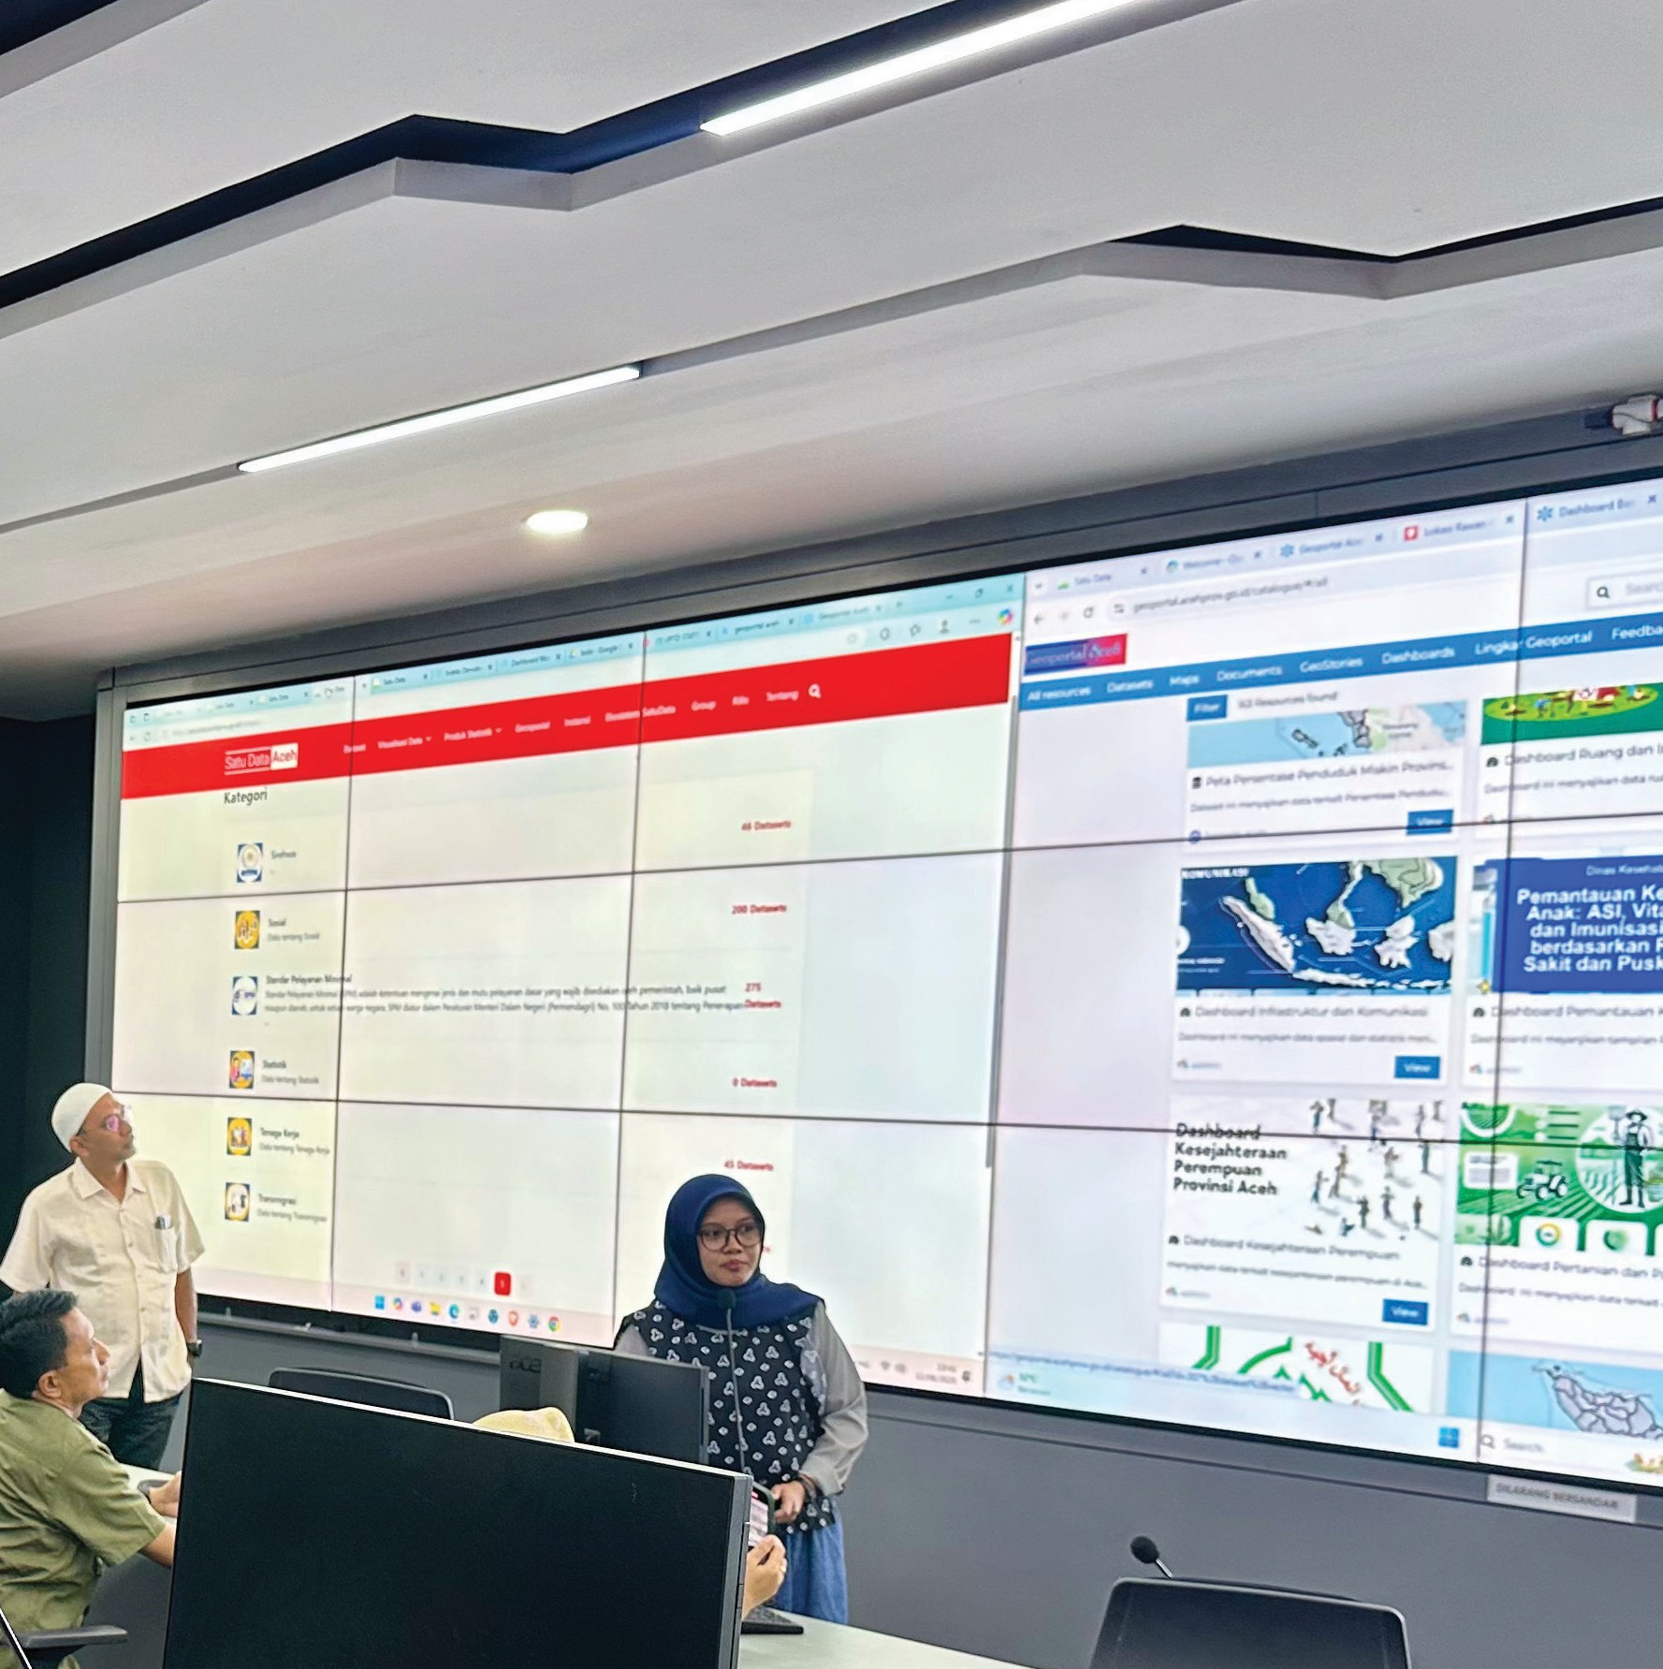Kolaborasi antara pemerintah daerah dan perguruan tinggi ini membuktikan bahwa pelibatan akademisi tidak hanya menjawab kebutuhan teknis jangka pendek, tetapi juga menjadi investasi strategis bagi reformasi birokrasi dalam jangka panjang. Mahasiswa yang terlibat memperoleh pengalaman langsung di lapangan, sementara pemerintah mendapat dukungan nyata dalam memperkuat sistem data yang lebih tertib dan terstandar.

Inisiatif yang dilakukan di Aceh telah menjadi contoh inspiratif bagi daerah lain. Model pelibatan universitas dalam penguatan tata kelola data telah dipelajari secara langsung oleh tiga provinsi mitra Program SKALA lainnya melalui kunjungan studi bersama Pusat Data dan Informasi (Pusdatin) Kemendagri. Antusiasme yang muncul dari kunjungan tersebut menunjukkan bahwa pendekatan ini memiliki potensi besar untuk direplikasi sebagai praktik baik nasional.

**Sinergi Aceh:**



5

Praktik Baik Kolaborasi Pemerintah dan Universitas untuk Akselerasi Satu Data Daerah

# Menatap Masa Depan Satu Data Aceh

Melalui pendekatan multipihak seperti ini, Pemerintah Aceh menunjukkan bahwa akselerasi Satu Data dapat dilakukan secara lebih efektif dengan menjadikan dunia akademik sebagai mitra strategis. Mahasiswa tidak hanya belajar dari proses teknis, tetapi juga turut berkontribusi dalam mendorong transformasi tata kelola pembangunan. Dari ruang kuliah ke ruang kebijakan, mereka tampil sebagai

bagian dari Solusi, membangun sistem yang lebih terbuka, terukur, dan berdampak.

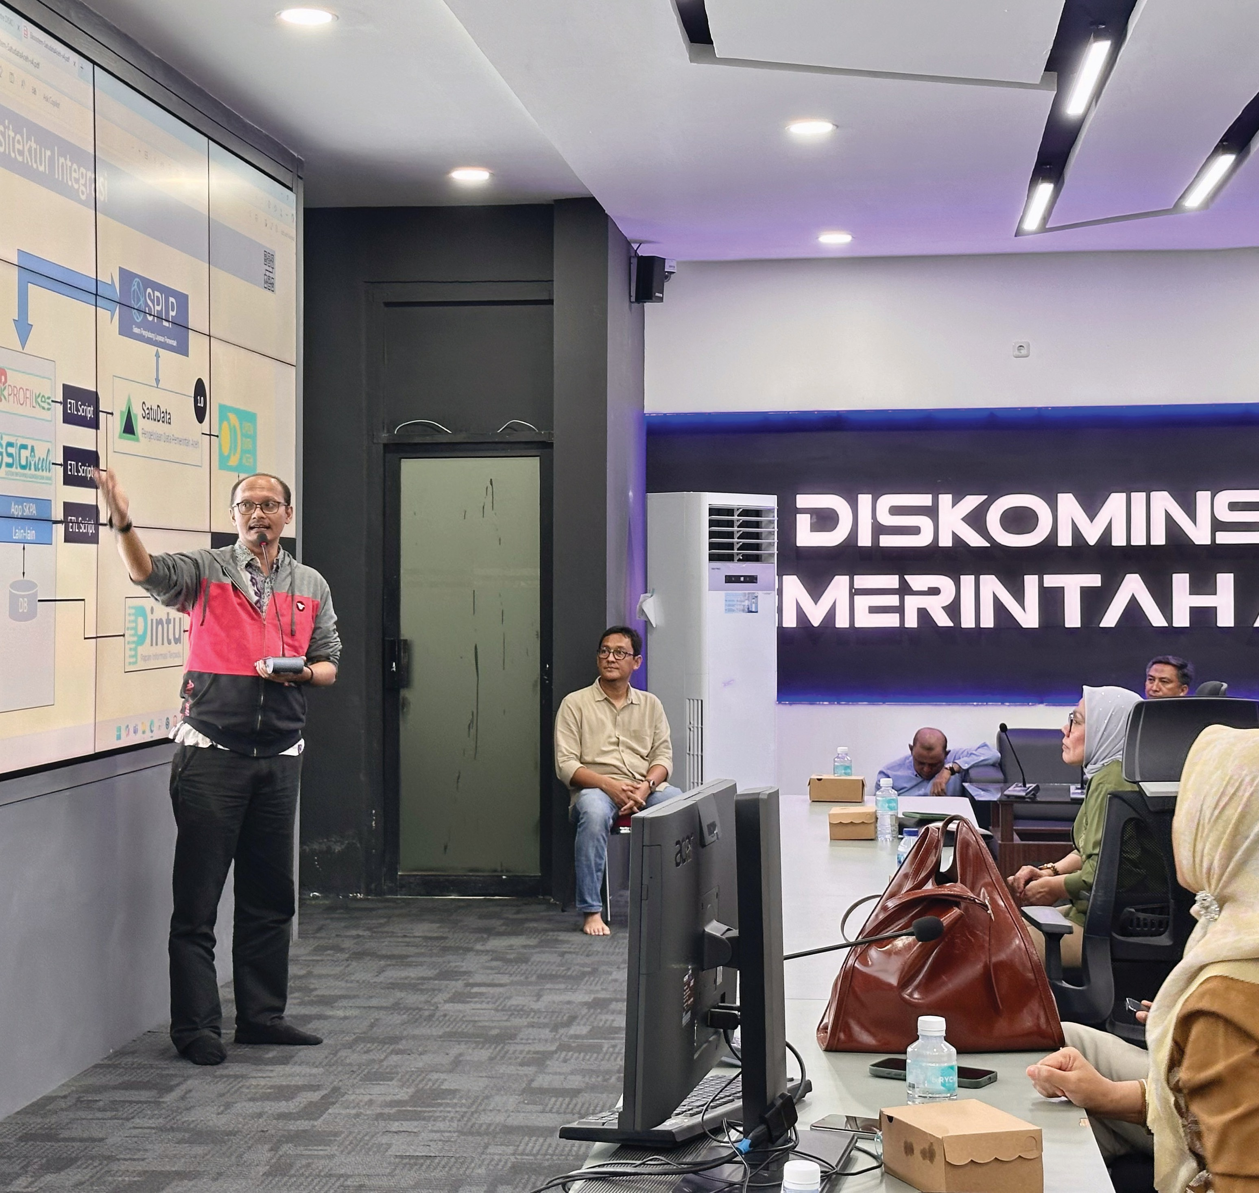

Sinergi dan Kolaborasi untuk Akselerasi Layanan Dasar (SKALA) adalah Program Kemitraan Australia-Indonesia untuk mendukung Pemerintah Indonesia dalam upaya mengurangi kemiskinan dan ketimpangan dengan meningkatkan penyediaan layanan dasar bagi masyarakat miskin dan rentan di daerah tertinggal.

**KONTAK KAMI**

**IFC Tower 2, Level 17**

**Jl. Jendral Sudirman Kav. 22-23 Jakarta 12G20**

[**communications@skala.or.id**](mailto:communications@skala.or.id) **s.id/Channel-SKALA**

**SKALA.or.id**